Tugas Besar ke-2 IF4020 Kriptografi

Penerapan Elliptic Curve Cryptography untuk Penandatanganan Pesan pada Aplikasi Mobile

Batas pengumpulan | : | Senin, 25 April 2016, jam 7.30
Tempat pengumpulan | : | Lab IRK
Arsip pengumpulan | : | - CD/DVD berisi program, arsip readme.txt, laporan,  arsip contoh, arsip parameter dan kunci.  - kertas A4 untuk laporan (printout)
Deskripsi tugas | :

Silakan pilih salah satu dari dua pilihan tugas berikut:

- Aplikasi Klien Surel

Aplikasi klien surel (e-mail client) banyak tersedia di Internet. Beberapa aplikasi klien surel adalah Mozilla Thunderbird, Zimbra, Spicebird, Mailbird, dll (Baca: http://alfian-zc.blogspot.com/2011/01/5-aplikasi-email-client.html dan https://yunikosongdelapansembilanlima.wordpress.com/2014/06/07/macam-macam-software-email-client/

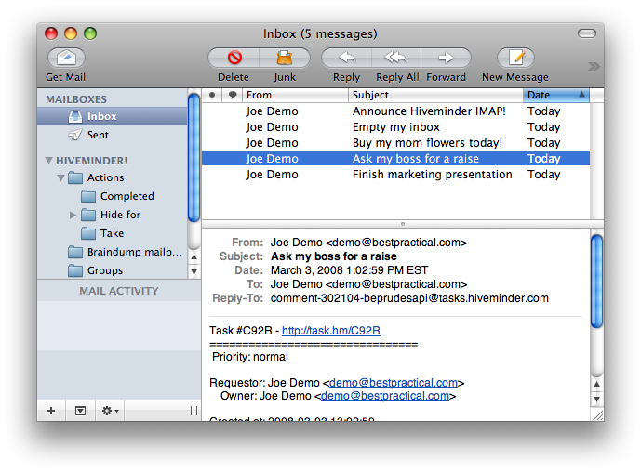
Gambar 1. Contoh sebuah klien surel

Sebagian besar tidak memiliki fitur enkripsi surel dan fitur tanda tangan digital. Surel rawan untuk disadap dan dibaca oleh pihak yang tidak berhak, dimanipulasi, dan sebagainya. Enkripsi dapat digunakan untuk untuk menjaga kerahasiaan surel, sedangkan tanda tangan digital dapat digunakan untuk keperluan otentikasi (pengirim dan penerima surel), keaslian isi surel (data integrity), dan nirpenyangkalan (non-repudiation)

Pada tugas besar 2 anda diminta membuat aplikasi klien surel sederhana pada perangkat mobile yang dilengkapi dengan fitur enkripsi/dekripsi dan fitur tanda tangan digital. Surel dienkripsi dengan algoritma block-cipher yang sudah anda buat sebelumnya, sedangkan tanda tangan digital dibangkitkan dengan kolaborasi algoritma ECDSA (Elliptic Curve Digital Signature Algorithm) dan fungsi hash SHA-1.

Tanda tangan digital bergantung pada isi surel dan kunci. Tanda-tangan digital direpresentasikan sebagai karakter-karakter heksadesimal dan ditaruh pada akhir surel. Untuk membedakan tanda-tangan digital dengan isi dokumen, maka tanda-tangan digital diawali dan diakhiri dengan tag <ds> dan </ds>, atau tag lain (diserahkan kepada anda).

Contoh: <ds>4EFA7B223CF901BAA58B991DEE5B7A</ds>.
atau
*** Begin of digital signature ****
4EFA7B223CF901BAA58B991DEE5B7A
*** End of digital signature ****

Contoh surel dan tanda tangan digital:

Spesifikasi program:

- Klien surel dilengkapi dengan menu untuk membangkitkan kunci publik dan kunci privat untuk berdasarkan Elliptic Curve Cryptography.
- Klien surel memiliki editor untuk mengetikkan isi surel, memasukkan alamat surel penerima, mengetikkan subyek surel, dll.
- Klien surel dapat menampilkan inbox, sent email, dan fitur-fitur umum yang terdapat di dalam klien surel.
- Klien surel boleh menyediakan attachment, tetapi file yang di-attach tidak perlu dienkripsi.
- Pengguna dapat memilih apakah surel dienkripsi atau tidak (ada toggle icon untuk memilihnya)
- Pengguna dapat memilih apakah surel ditandatangani atau tidak (ada toggle icon untuk memilihnya).
- Jika pengguna memilih mengenkripsi/dekripsi surel, maka klien surel meminta pengguna memasukkan kunci.
- Isi surel dienkripsi/dekripsi dengan block cipher yang sudah andfa buat pada tugas pengganti UTS.
- Program SHA-1 harus dibuat sendiri (tidak menggunakan library atau fungsi built-in)
- Jika pengguna memilih menandatangani surel (baik surel terenkripsi atau tidak), maka klien meminta kunci privat. Untuk memverifikasi tanda tangan digital, klien surel meminta kunci public. Kunci public/privat dapat dibaca dari file atau diketikkan oleh pengguna.
- Bahasa dan kakas yang digunakan bebas (Java, C#, C++, Phyton, dll).
- Sistem operasi yang digunakan bebas (WindowsPhone, Android, iOS, dll).
- Untuk program klien surel sendiri boleh menggunakan open source atau dibuat sendiri.

Aplikasi Penandatangan SMS

Umumnya aplikasi SMS (short message service) tidak memiliki fitur enkripsi maupun tanda tangan digital. Pada tugas besar kali ini, anda diminta membuat aplikasi SMS yang dapat mengenkripsi pesan dan/atau menandatangani pesan dengan algoritma ECC. Konsekuensinya memang akan menambah ukuran SMS, namun pesan menjadi lebih aman. Spesifikasi tugasnya tidak jauh beda dengan klien surel di atas.

Lain-lain
1. Program diberi nama yang singkat, menarik, dan memiliki makna.
- Program harus mengandung komentar yang jelas.
- Sertakan juga program setup untuk meng-instalasi dan me-remove (uninstall) progam klien surel.

Isi laporan :
- Deskripsi masalah.
- Dasar teori.
- Strategi penyelesaian masalah (lingkungan implementasi dan trik khusus).
- Struktur data dan spesifikasi subrutin.
- Pengujian dan analisis hasil. Pengujian menggunakaan contoh email yang disertakan di dalam laporan.

Pengujian kerahasiaan surel
- Jalankan program wireshark untuk memantau data traffic
- Tangkap surel dengan program wireshark untuk memastikan bahwa surek terenkripsi selama proses pengiriman dari pengirim ke penerima.

Pengujian otentikasi dan integrity dengan kasus-kasus berikut:
- karakter di dalam surel diubah (dihapus, ditambah)
- karakter di dalam tanda-tangan digital diubah
- kunci privat yang digunakan tidak berpadanan dengan pasangan kunci publiknya.
- tanda-tangan digital dihapus dari surel
Untuk aplikasi SMS, prinsip pengujiannya sama seperti di atas.

- Lampiran yang berisi:
- antarmuka program
- contoh surel (asli/terenkripsi/diberi tanda tangan digital
- contoh nilai-nilai paramater ECC
- Tampilkan foto kelompok anda bertiga pada cover laporan.
- Kesimpulan dan saran.

